МІНІСТЕРСТВО ОСВІТИ ТА НАУКИ УКРАЇНИ

НАЦІОНАЛЬНИЙ ТЕХНІЧНИЙ УНІВЕРСИТЕТ УКРАЇНИ

“КИЇВСЬКИЙ ПОЛІТЕХНІЧНИЙ ІНСТИТУТ ІМЕНІ ІГОРЯ СІКОРСЬКОГО”

РАДІОТЕХНІЧНИЙ ФАКУЛЬТЕТ

Кафедра теоретичних основ радіотехніки

ЗВІТ ПРО ВИКОНАННЯ

ЛАБОРАТОРНУ РОБОТУ № 4

з дисципліни “Основи програмування та алгоритми”

Варіант 6

ВИКЛАДАЧ: Катін П.Ю.

Студент Гр.РЕ-п11: Ілюхін О.Д.

Київ

КПІ ім. Ігоря Сікорського

2021

1. Мета роботи: скласти програму яка виконує дії над матрицями
2. 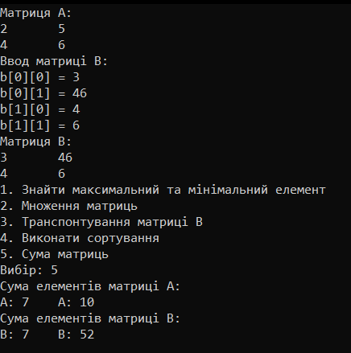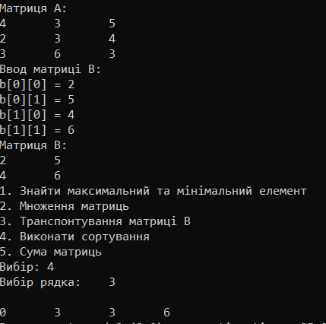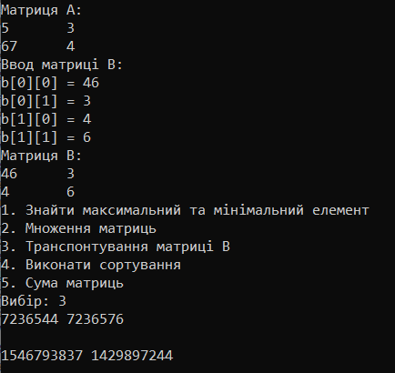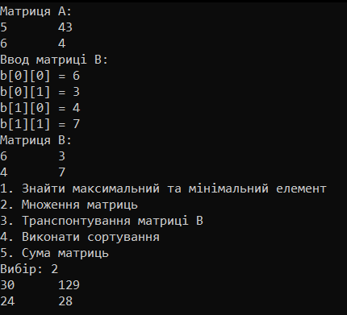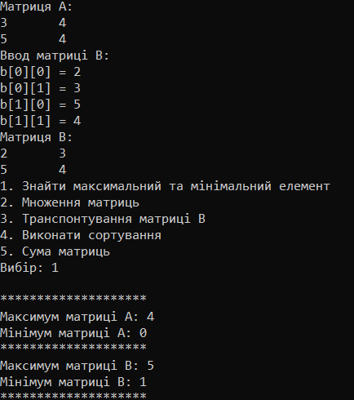
3. 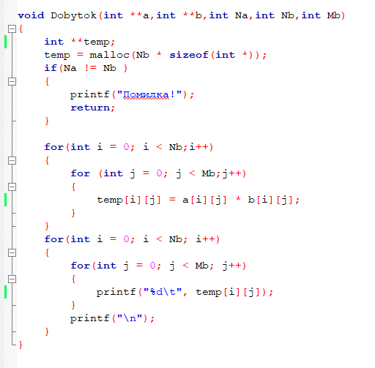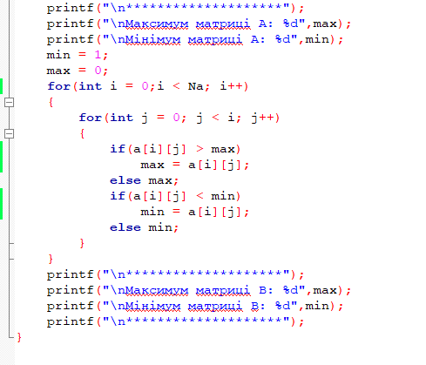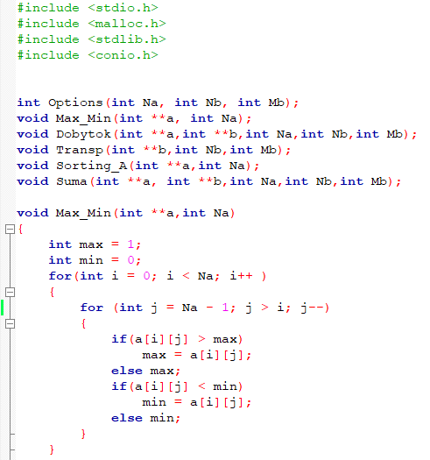Код програми

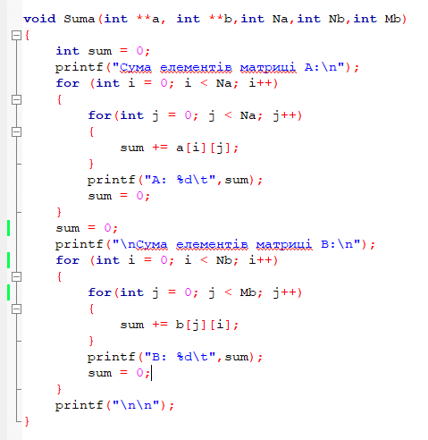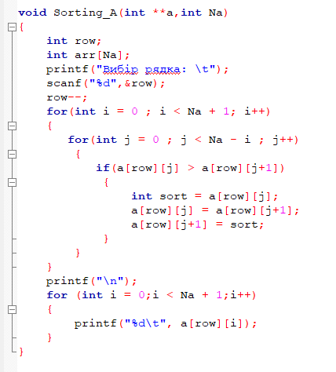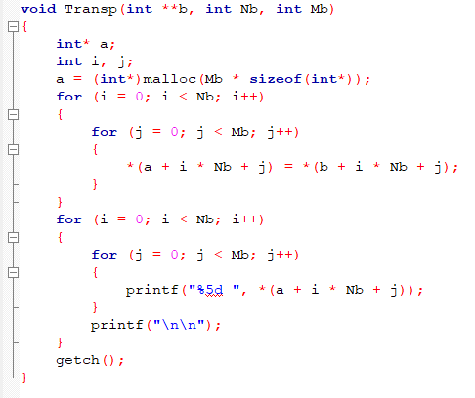

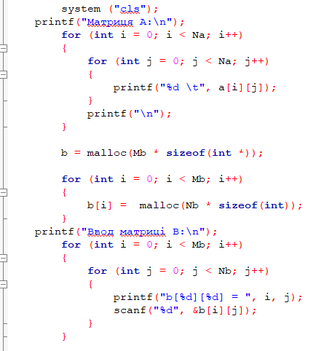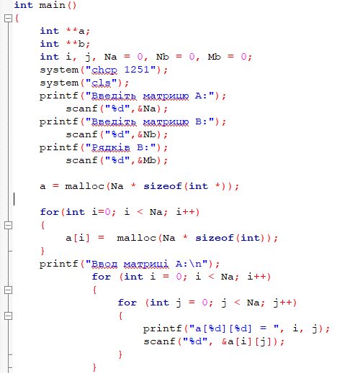

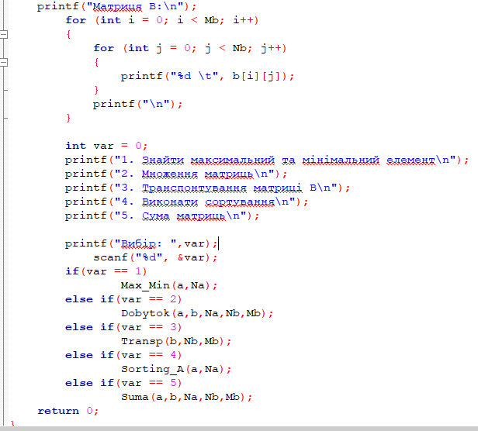

1. Висновок: на цій лабораторній роботі я навчився створювати та видаляти динамічні масиви, а також взаємодіяти з ними.